Министерство науки и высшего образования Российской Федерации

Федеральное государственное бюджетное образовательное учреждение

высшего образования

**«КУБАНСКИЙ ГОСУДАРСТВЕННЫЙ УНИВЕРСИТЕТ»**

**(ФГБОУ ВО «КубГУ»)**

**Факультет компьютерных технологий и прикладной математики**

**Кафедра вычислительных технологий**

**Отчёт**

**по лабораторной работе №6-7**

**Дисциплина: НЕЙРОСЕТЕВЫЕ И НЕЧЕТКИЕ МОДЕЛИ**

**Тема: «МЕТОД АНАЛИЗА ИЕРАРХИЙ»**

Работу выполнил ________________________________ Абрамов И.Д.

Направление подготовки 02.03.02 Фундаментальная информатика и

информационные технологии

Направленность (профиль) Математическое и программное обеспечение

компьютерных технологий

Преподаватель____________________________________А. А. Крамаренко

**Тема:** Метод анализа иерархий.

**Цель:** Знакомство и реализация метода анализа иерархий на примере готовых данных.

**Ход работы:**

1. Была решена задача с помощью метода анализа иерархий по поиску лучшего двигателя.

Для этого была написана функция, вычисляющая приоритетов у матрицы. Также была написана функция, вычисляющая коэффициент ОС для матрицы для проверки согласованности данных. Затем была написана функция, которая выводит для каждой строки матрицы пару объект – значение приоритета. После этого были рассчитаны векторы приоритетов для матриц сравнений объектов по каждому из признаков и рассчитан вектор приоритетов самих признаков. После чего итоговый ответ получается умножение матрицы векторов приоритетов объектов на вектор приоритетов признаков и выводит с помощью раннее написанной функции.

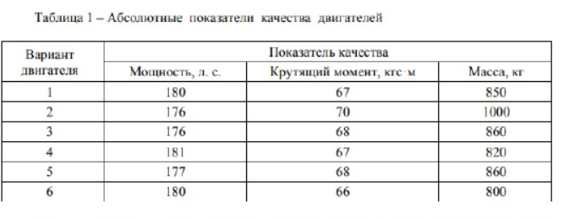

Рисунок 1 – Условия задачи

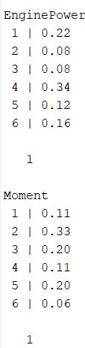

Рисунок 2 – Векторы приоритетов по признаку мощности и крутящего момента

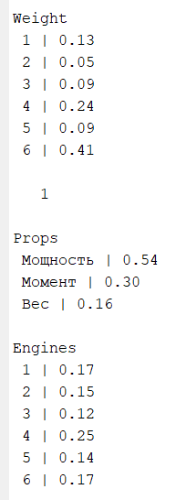

Рисунок 3 – Векторы приоритетов по признаку вес, вектор приоритетов признаков и итоговый результат

1. Была решена задача с помощью метода анализа иерархий по поиску лучшего предприятия.

Для этого была написана функция, вычисляющая приоритетов у матрицы. Также была написана функция, вычисляющая коэффициент ОС для матрицы для проверки согласованности данных. Затем была написана функция, которая выводит для каждой строки матрицы пару объект – значение приоритета. После этого были рассчитаны векторы приоритетов для матриц сравнений объектов по каждому из признаков и рассчитан вектор приоритетов самих признаков. После чего итоговый ответ получается умножение матрицы векторов приоритетов объектов на вектор приоритетов признаков и выводит с помощью раннее написанной функции.

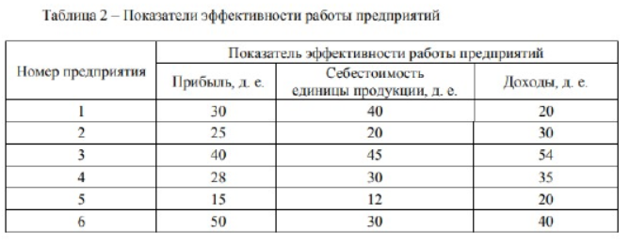

Рисунок 4 – Условия задачи

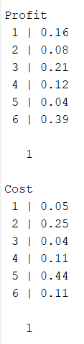

Рисунок 5 – Векторы приоритетов по признакам прибыль и стоимость продукции

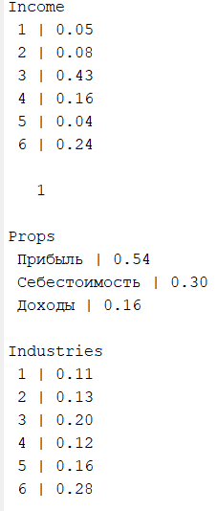

Рисунок 6 – Вектор приоритетов по доходу, вектор приоритетов признаков и итоговый результат

1. Была решена задача с помощью метода анализа иерархий по поиску лучшего двигателя.

Для этого была написана функция, вычисляющая приоритетов у матрицы. Также была написана функция, вычисляющая коэффициент ОС для матрицы для проверки согласованности данных. Затем была написана функция, которая выводит для каждой строки матрицы пару объект – значение приоритета. После этого были рассчитаны векторы приоритетов для матриц сравнений объектов по каждому из признаков и рассчитан вектор приоритетов самих признаков. После чего итоговый ответ получается умножение матрицы векторов приоритетов объектов на вектор приоритетов признаков и выводит с помощью раннее написанной функции.

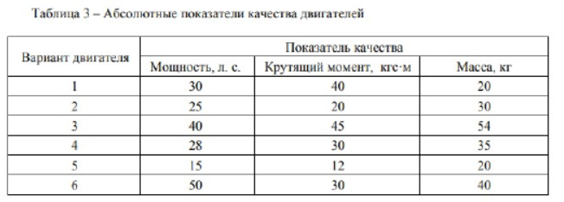

Рисунок 7 – Условия задачи

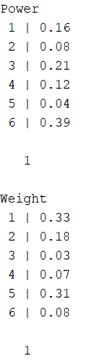

Рисунок 8 – Вектор приоритетов по мощности и весу

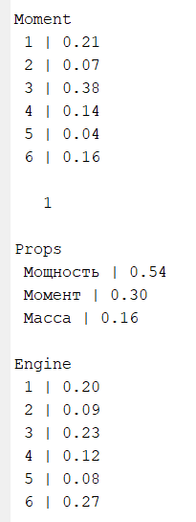

Рисунок 9 – Вектор приоритетов по моменту, вектор приоритетов признаков и итоговый результат

1. Была решена задача с помощью метода анализа иерархий по поиску лучшего украшения.

Для этого была написана функция, вычисляющая приоритетов у матрицы. Также была написана функция, вычисляющая коэффициент ОС для матрицы для проверки согласованности данных. Затем была написана функция, которая выводит для каждой строки матрицы пару объект – значение приоритета. После этого были рассчитаны векторы приоритетов для матриц сравнений объектов по каждому из признаков и рассчитан вектор приоритетов самих признаков. После чего итоговый ответ получается умножение матрицы векторов приоритетов объектов на вектор приоритетов признаков и выводит с помощью раннее написанной функции.

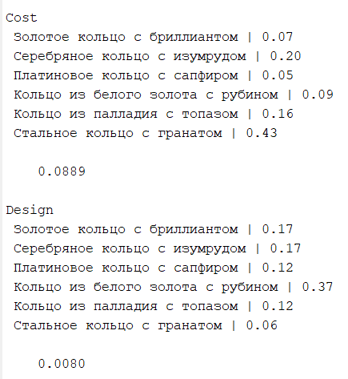

Рисунок 10 – Вектор приоритетов по признакам стоимость и дизайн

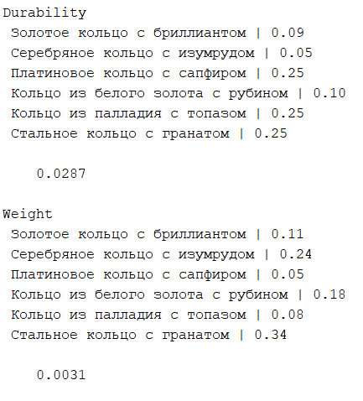

Рисунок 11 – Вектор приоритетов по признакам прочность и вес

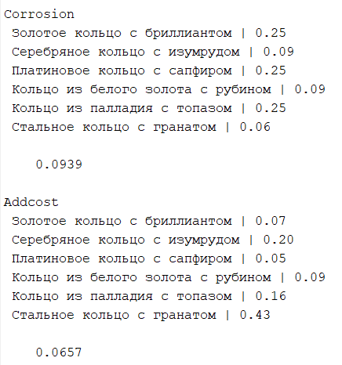

Рисунок 12 – Вектор приоритетов по признаку устойчивости к коррозии и наценке

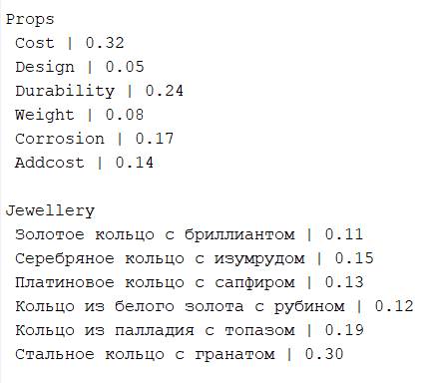

Рисунок 13 – Вектор приоритетов признаков и итоговый результат

**Вывод:** Был изучен алгоритм анализа иерархий и написана его реализация для решения задач.